**生产制造信息**

**动态心电分析软件**

**通心络科（河北）科技有限公司**

目录

1 生产过程信息描述 1

1.1综述 1

1.2生产工艺流程图 1

1.2.1流程图说明 3

2 生产场地 4

2.1生产厂环境 4

2.2生产场地介绍 4

3.公司及质量体系情况 6

4.主要生产设备、检验仪器及用途 6

4.1生产设备 6

4.2检验设备 6

4.3人员情况 7

4.4现有产能介绍 7

# 1 生产过程信息描述

## 1.1综述

动态心电分析软件由编辑模板、散点图、Demix 、模板详细、事件统计、片段图编辑、页扫描、房颤、ST 段、HRV、直方图、报告编辑、生成报告模块组成，存储介质为光盘。

根据《医疗器械分类目录》规定，本产品应属于医用软件中数据处理软件，分类编码为：21-03-02

产品生产载体：光盘。

## 1.2生产工艺流程图

动态心电分析软件光盘刻录工艺流程见图1。

图1 动态心电分析软件光盘刻录工艺流程图

|  |  |  |  |  |
| --- | --- | --- | --- | --- |
| 工艺流程图 |  |  | 工序 | 工艺流程 |
| 记录要求：及时真实，书写清楚。 | 入库  N  Y  原料  进货检验  不合格品处理  入库  N  原料领取  程序刻录▲  检验  Y  包装    Y  检验 | | | |
| 质控要求:严格把好本道工序，按工序要求执行。 |
|  |

## 1.2.1流程图说明

1. 原料

原材料进入车间，存放在物料待检区，等待检验，检验不合格原料，存放在不合格品区，检验合格品进入原料库房。

1. 进货检验

根据不同原料，采用相应的质量标准和检测方法，完成进货检验，并填写检验记录单。

1. 入库

检验合格物料，办理入库流程，进入原料库房。

1. 原料领取

根据生产安排，办理出库流程，领取生产物料。

1. 程序刻录

将刻录机连接计算机，将光盘放入刻录机中，操作计算机，将程序刻录，提示刻录成功后，将光盘放入光盘盒中，送检。

1. 检验

（1）检查光盘盒完好性，取出光盘，放入计算机中，安装软件。依据技术要求性能要求及检验方法进行检验；

（2）填写记录表单，功能异常归入不合格品。

1. 包装

（1）将封口贴贴在光盘盒前端开口处；

（2）打印标签，粘贴在光盘盒上；

（5）将光盘盒套上光盘纸袋。

1. 检验

检查包装完好性，标签信息正确。

1. 入库

办理入库手续，成品入库。

# 2 生产场地

## 2.1生产厂环境

通心络科（河北）科技有限公司，生产地址位于河北省石家庄高新区天山大街238号。公司厂址的选择满足以下要求：

* 厂区内进行了地面硬化；
* 生产厂房周围无积水、无杂草、无垃圾、无蚊蝇滋生地；
* 环境整洁有序，无污染源、符合公司产品生产所需的环境要求。

## 2.2生产场地介绍

生产车间布置图见图2。

图2 生产车间布置图

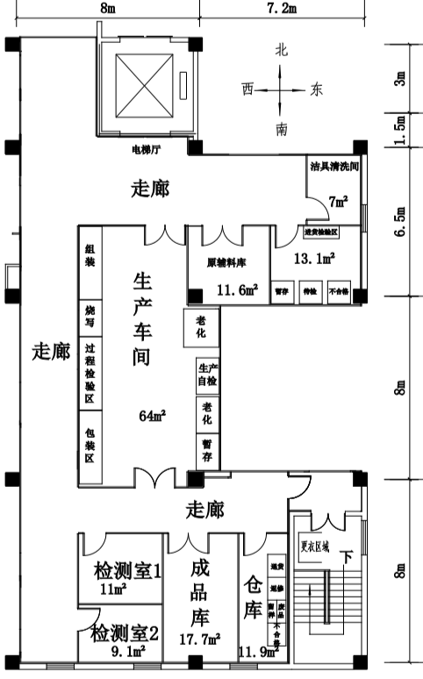

# 3.公司及质量体系情况

通心络科（河北）科技有限公司成立于2016年12月，位于河北省石家庄市高新技术开发区，是石家庄以岭药业股份有限公司的下属子公司。公司的主要经营范围为医疗器械与生物医学材料及制品的研发。经过多年的发展，公司现已拥有了动态心电分析软件的研发技术。现有员工十余人，本科及以上学历人员占公司工人数比例超80%。公司现有设有研发部、品质注册部、生产部、市场销售部、综合部等部门。

公司于2018年根据发布的《医疗器械生产质量管理规范》及《医疗器械生产质量管理规范现场检查指导原则》、YY/T 0316-2016《医疗器械 风险管理对医疗器械的应用》、YY/T 0287-2017《医疗器械 质量管理体系用于法规的要求》等法规标建立了A版的质量管理体系。于2020年根据《医疗器械生产质量管理规范附录 独立软件》修订了部分文件。

# 4.主要生产设备、检验仪器及用途

# 4.1生产设备

主要生产备3种，能满足各工序生产需求，主要生产设备清单见表3 数据系统生产设备

表3 生产设备

|  |  |  |
| --- | --- | --- |
| **序号** | **主要生产设备** | **用途** |
|  | 计算机 | 程序刻录、标签打印 |
|  | 光盘刻录机 | 刻录程序 |
|  | 标签打印机 | 打印机标签 |

# 4.2检验设备

主要检验设备1种，能满足原材料、过程检验、成品检验的需求，主要检验设备清单见表4 检验设备

表4 检验设备

|  |  |  |
| --- | --- | --- |
| **序号** | **设备名称** | **用途** |
|  | 计算机 | 检验软件安装运行 |

# 4.3人员情况

生产部现有员工4人，每个员工进行岗前操作培训、考核合格后才能上岗。

质量部现有员工6人，能够满足质量控制和质量保证检验所需。

# 4.4现有产能介绍

现有生产场地、人员、设备能达到日产10件，每月生产300件的生产能力。